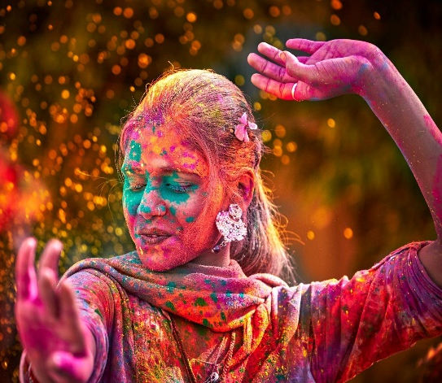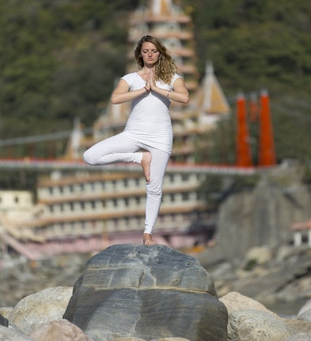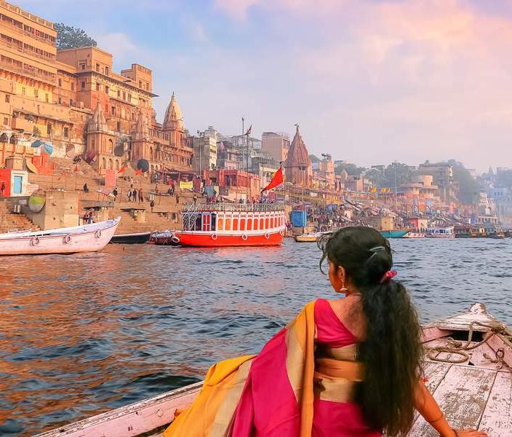
ESCAPE A LA INDIA ESPIRITUAL CON YOGA, MEDITACIÓN
Y FESTIVAL DE COLORES “HOLI”
16 días – 15 noches
Delhi, Jaipur, Agra, Haridwar, Rishikesh, Amritsar y Varanasi

ITINERARIO
Ref. LCVTI-IYMFCH
SALIDA ESPECIAL: 01 al 16 de marzo 2026.

DIA 1, MARZO 01: LLEGADA A DELHI, INDIA
A su llegada, bienvenida tradicional y traslado al hotel. Habitación disponible a partir de las 14:00 hrs.
Delhi es una de las ciudades más antiguas del mundo, llena de contrastes, colores y cultura. La vieja Delhi y la moderna Nueva Delhi, son la perfecta combinación y la convierten en una opción fascinante para explorar.

Por la tarde visita del Templo Akshardham (cerrado los lunes) una verdadera obra de arte construida hace muy poco gracias a las donaciones de miles de hindúes ricos. Se trata de un lugar que resume 10 mil años de cultura, con toda su grandeza, belleza, esperanza y bendiciones. El espectáculo acuático de Sahaj Anand es una impresiónate presentación de 24 minutos que da vida a la historia del Kena Upanishad. Láseres multicolores, proyecciones de video, llamas submarinas, chorros de agua y sonido envolvente en sinfonía con luces y actores en vivo producen una presentación cautivadora e inspiradora. Regreso al hotel. Alojamiento.

DIA 2, MARZO 02: DELHI
Temprano por la mañana, sesión de una hora de yoga y meditación en los lindos jardines de Lodhi, con guía instructor de habla hispana. Regreso al hotel para desayunar.

Visita de Vieja Delhi, pasando por el Fuerte Rojo, construido por el Emperador Mogol Shah Jahan, paseo en un rickshaw (carrito bicicleta, tirado por hombre) en Chandni Chowk, uno de los bazares más antiguos y grandes en la India. Luego, visitamos la Mezquita Jama, la mezquita más grande de la India. También visitaremos Rajghat, el lugar donde Mahatma Gandhi, “Padre de la Nación”, fue incinerado el 31 de enero de 1948.

A continuación, visita al Gurudwara, el Templo de religión Sikh, de una belleza arquitectónica. Los Sijs por su religión realizan Seva, se refiere a "servicio abnegado", trabajo o servicio realizado sin ningún pensamiento de recompensa o beneficio personal. Los voluntarios que participan en Seva se conocen como Sevadars. Durante su visita a la cocina, van a tener la oportunidad de convertirse en un sevadar y participar haciendo chapatis (tortilla india), en la preparación de lentejas y verduras para después servir a las personas que esperan la comida. Es una experiencia muy enriquecedora en la que de alguna manera están regresando algo a la comunidad. Almuerzo.
Por la tarde, visitamos Qutub Minar, una torre gigantesca de 72m, construida por el primer gobernante musulmán de la India; Qutub-ud-din Aibak. Paseo por el área diplomática, los edificios gubernamentales, Rashtrapati Bhawan (residencia del presidente de la India), el Parlamento y la Puerta de la India (Arco del Triunfo). Regreso al hotel. Alojamiento.

DIA 3, MARZO 03: DELHI – JAIPUR
Temprano por la mañana, participan en una sesión de una hora de yoga en el parque central de Connaught Place, con instructor en español. Regreso al hotel para desayunar.
Salida por carretera hacia Jaipur (aprox. 300 km, 5 horas), almuerzo incluido en ruta en Umaid Mahal Kalakho. Jaipur,la capital de Rajasthan, también conocida como "La Ciudad Rosa" se pintó de color rosa de terracota en 1876 para dar la bienvenida al Príncipe Alberto. Traslado al hotel.

Por la tarde visita al templo de mono Galtaji. Este complejo está situado a unos 10kms de Jaipur y al que bien vale la pena desplazarse para visitarlo pues consta de varios templos y estanques de agua sagrados. Muchos son los peregrinos que se acercan hasta aquí pues se dice que Galav vivió aquí, practicando la meditación y haciendo penitencia. Hoy es popular por la cantidad de monos que alberga pasando a ser conocido como el Templo de los Monos. Regreso al hotel. Alojamiento.

DIA 4, MARZO 04: JAIPUR – FESTIVIDADES HOLI
Desayuno. Por la mañana, traslado al histórico templo Govind Dev Ji en el Palacio de la Ciudad de Jaipur, dedicado a Govind Dev (Krishna) y su consorte Radha, para participar en las festividades de Holi con la población local.

Después traslado a el palacio de Narain Niwas para celebrar la fiesta de Holi (10:30 a 13:30 hrs). Disfrute de música en vivo, baile, bebidas y deliciosos manjares. Untemos colores y salpiquemos agua unos a otros, con pichkaries (pistolas de agua) y globos con agua en compañía del anfitrión, sus amigos y familiares. Disfrute de las interesantes tradiciones y costumbres de Holi, que tienen sus propias variaciones regionales y quizás también pueda aprender a preparar algunos dulces locales con la señora de la casa. Durante esta actividad tienen incluido: una bebida de bienvenida (no alcohólica), colores herbales + pistolas de agua + globos de agua, almuerzo, música tradicional en vivo, Kurta Pajama (túnica), tanto para hombres como para mujeres, turbantes tradicionales, ducha abierta y vestidor. Regreso al hotel y resto de la tarde libre. Alojamiento.

DIA 05, MARZO 05: JAIPUR
Temprano por la mañana, participan en una sesión de una hora de yoga en el hotel, con instructor en español. Desayuno. Por la mañana visita al Fuerte Amber (suben y bajan en jeep). El Fuerte Amber, situado en lo alto de una colina pintoresca, es una fascinante mezcla de arquitectura hindú y Mogol. Construido por uno de los generales más confiables de Akbar, Maharaja Man Singh I en el año 1592, el fuerte sirvió como la residencia principal de los gobernantes Rajput. El Fuerte Amber a través de sus grandes murallas, varias puertas y caminos pavimentados domina el lago Maotha en la ciudad de Amer, que solía servir como la capital del antiguo estado principesco de Jaipur. Después, paseo por el bellamente restaurado Jal Mahal, un antiguo pabellón real.

Por la tarde, visita al Palacio de la Ciudad del Maharajá, el cual alberga la antigua Residencia Real y un museo que celebra la colección de la familia real de Jaipur. Luego visitaremos el Hawa Mahal o el Palacio de los Vientos, la fachada de cinco pisos, de 593 celosías, ventanas de cedazo de piedra, un emblema de la ciudad de Jaipur. Exploran los exóticos ‘bazares’ de Jaipur en tuk tuk para descubrir la riqueza artística de la región, visitando 'Bapu Bazar' (textiles) y 'Johari Bazar' (joyería). Pueden caminan a través de los mercados de frutas, verduras, especias y visitar pequeños templos e interactuar con la gente local. Regreso al hotel. Alojamiento.

DIA 06, MARZO 06: JAIPUR – AGRA
Desayuno. Por la mañana, salida por carretera hacia Agra (aprox. 240 km, 5-6horas), visitando en ruta Abhaneri para ver el pozo escalonado Chand Baori, con su diseño geométrico preciso y su laberinto de escalones. Continuación a Agra, una ciudad antigua como se menciona en la gran epopeya 'Mahabharata' y fue el centro de atención durante el reinado de los mogoles. Es famoso por ser el hogar de una de las Siete Maravillas del Mundo, el Taj Mahal. Almuerzo. Traslado al hotel.

Al atardecer, disfrutan de una clase de yoga de una hora, practicando Asana, Pranayana y Dhyana en un jardín con vista parcial al Taj Mahal (instructor en español). Regreso al hotel. Alojamiento.

DIA 07, MARZO 07: AGRA – DELHI
Al amanecer visita del Taj Mahal, el monumento más fascinante y hermoso de la India, lleno de elegancia y es considerado un sinónimo de belleza. El Taj Mahal fue completado en 1653 por el Emperador Mogol Shah Jahan en la memoria de su reina favorita, Mumtaz Mahal. Este monumento perfectamente simétrico tomó 22 años de trabajos forzados de 20.000 trabajadores, entre albañiles y joyeros. Regreso al hotel para desayunar.
Más tarde, visita al Fuerte de Agra, una imponente fortaleza en las orillas del río Yamuna, construida por el Emperador Mogol Akbar, en 1565. Al atardecer disfrutan de las vistas del Taj Mahal desde el jardín Mehtab Bagh, situado en la orilla opuesta del río Yamuna.
Salida por carretera hacia Delhi (aprox. 210 km, 4 horas). A su llegada, traslado al hotel. Alojamiento.

DÍA 8, MARZO 08: DELHI – HARIDWAR – RISHIKESH
Desayuno. Por la mañana salida por carretera hacia Rishikesh (242 kms, 4-5 horas), en ruta visitaremos Haridwar. Visita al Har-Ki-Pauri, el ghat más importante (pasos de baño), los templos y Ashram de Haridwar. Situada en la orilla derecha del sagrado Ganges, es considerado entre las siete ciudades sagradas de la India. Continuaremos a Rishikesh, la "capital de yoga del mundo". La célebre ciudad espiritual de Rishikesh se encuentra a orillas del río Ganges, rodeado por Shivalik de las Himalayas. Traslado al hotel.
Por la tarde, clase de yoga y meditación de una hora en el hotel con instructor en español. Alojamiento.

DÍA 9, MARZO 09: RISHIKESH
Muy temprano por la mañana salida para una excursión al Temple Kunjapuri (aprox 25 kms, 1 hora), el templo Kunjapuri Devi, ubicado a 1676 metros sobre el nivel del mar, es uno de los Shaktipeeth dedicados a la diosa Parwati (esposa del dios Shiva). Posteriormente, suba 310 escalones para llegar a la cima del templo. Comience su sesión de yoga y meditación con el amanecer y una vista panorámica de 360 grados de las cordilleras del Himalaya, Rishikesh y Haridwar con instructor en español (esta actividad está sujeta a condiciones climáticas). Regreso al hotel en Rishikesh para desayunar y descansar.
Más tarde, visitaremos el Ashram de los Beatles, la banda de rock inglesa más popular durante los años sesenta. Llegaron a Rishikesh en 1968 para aprender meditación trascendental con Maharishi Mahesh Yogi en su Ashram y crearon muchas canciones durante su estadía en India. Ahora el Ashram está cerrado, pero se puede visitar. También visitaremos los lugares populares como Laxman Jhula, Ram Jhula, Triveni Ghat, Geeta Bhavan, Nilkantha Mahadev, Bharat Mandir, Vashishtha Bhawan. Por la tarde son testigos de la ceremonia 'Aarti' (la oración) al atardecer en los ghats de Río Ganges en Parmarth Niketan Ashram. Alojamiento.

DÍA 10, MARZO 10: RISHIKESH
Muy temprano por la mañana, excursión a la cueva de Vashishta (aprox 1 hora de camino). A su llegada sesión de Yoga y meditación con instructor en español a orillas del río Ganges, cerca de la cueva Vashishta, es un lugar popular para los amantes de la meditación. La leyenda de la cueva dice que es el lugar donde meditó el gran sabio Vashishta. Más tarde, visita a la cueva Vashistha (tenga en cuenta que solo 5-6 personas pueden ingresar a la cueva a la vez.). Regreso para desayunar en el hotel. Tarde libre para explorar los bazares y el casco antiguo de Rishikesh. Alojamiento.

DÍA 11, MARZO 11: RISHIKESH – HARIDWAR – AMRITSAR
Temprano por la mañana, participaremos una sesión de una hora de yoga y meditación con instructor en español en un Ashram. Regreso al hotel para desayunar. Por la tarde salida por carretera hacia la estación de tren en Haridwar (aprox. 27 km, 45 minutos), para su viaje hacia Amritsar. Salida a las 14:45 hrs, llegada a Amritsar a las 22:45 hrs.
A su llegada serán recibidos y traslado a su hotel. Amritsar es la capital de la religión Sij desde el siglo 16. Un monumento brillante en mármol, bronce, y hoja de oro, y una celebración viva de arquitectura de la devoción del sijismo (una fe que activa predica la unidad y la igualdad entre todas las religiones), el Templo de Oro es a la vez fascinante y estimulante espiritual, que combina la belleza física pura con un ambiente verdaderamente sagrado. La forma en que los devotos de su culto son suficientes para mantener su atención y su corazón completamente
cautivo. Alojamiento.

DÍA 12, MARZO 12: AMRITSAR
Desayuno. Por la mañana visita del Templo de Oro, también conocido como Harmandir o Darbar Sahib. El templo es un majestuoso edificio blanco y oro, la fundación fue puesta por el santo musulmán Mian Mir, un admirador y amigo de Guru Arjun Dev Ji. El templo está construido en mármol la estructura de la parte superior del templo está cubierto con hojas de oro puro, por ello su nombre. Dentro del templo se encuentra el libro sagrado de los sijs - el Granth Sahib. Al lado del Templo de Oro, Akal Takht, el asiento supremo de la autoridad religiosa Sij alberga las antiguas armas usadas por los guerreros sijs. Más tarde, visitan el Templo Durgiana, el Templo Durga y Jallianwala Bagh, el monumento más conmovedor de la India.
Por la tarde visita de la "Beating the Retreat" ceremonia en Wagah, un puesto militar en la frontera entre India y Pakistán - entre Amritsar y Lahore, un elaborado complejo de edificios, carreteras y barreras en ambos lados. Los soldados de ambos países marchan en broca perfecta, pasando por las etapas de poner abajo sus respectivas banderas nacionales. Por la noche visita el Templo de Oro para presenciar las ceremonias de oración.
Regreso al hotel. Alojamiento.

DÍA 13, MARZO 13: AMRITSAR – DELHI – VARANASI
Desayuno. Por la mañana traslado al aeropuerto para su vuelo a Varanasi vía Delhi, incluido. A su llegada a Varanasi, traslado al hotel.
Considerados como uno de los lugares más antiguos en el mundo, hay pocos sitios en la India con tanto color, carisma y espíritu, como los ghats a lo largo del río Ganges. La ciudad de Shiva es una de las más sagradas de la India, donde los peregrinos hindúes vienen a lavar sus pecados en el río.

Por la tarde nos dirigimos a la parte vieja de Varanasi donde ubican los ghats (pabellones que bajan hacia al rio sagrado Ganges). Tiempo para pasear por los bazares para compras. A continuación, son testigo de las ceremonias de oración en los ghats, donde los sacerdotes realizan el Aarti en Dashashwamedh Ghat. Todo el Ghat se ilumina con una luz divina que se puede sentir con fuerza. El magnífico ritual involucra enormes lámparas de bronce iluminadas con aceite y los sacerdotes cantan los santos mantras que reverberan en todo el lugar. Alojamiento.

DÍA 14, MARZO 14: VARANASI
Por la mañana, al amanecer llegamos al Ganges para experimentar un paseo en barco por el río Ganges para ver los rituales hindúes en los Ghats. Las riberas grandes del río en Varanasi son altas, con pabellones, palacios, templos y terrazas de los siglos XVIII y XIX. Cada uno de los cien ghats, ocupa su propio lugar especial en la geografía religiosa de la ciudad. Más tarde, pase por Manikarnika Ghat, el lugar para hacer cremaciones hasta el corredor Kashi Vishwanath, seguido de un paseo por la ciudad vieja, sus callejuelas estrechas, sus bazares y experimente la vida de las calles vibrante de la ciudad sagrada de Varanasi. Regreso al hotel para el desayuno. Por la tarde visitaremos Sarnath, el lugar donde Buda dio su primer sermón tendrá la oportunidad una sesión de una hora de meditación (con un monje -sujeto a disponibilidad) y también visitaremos su excelente museo (cerrado el viernes). Alojamiento.

DÍA 15, MARZO 15: VARANASI – DELHI
Desayuno. Temprano por la mañana participan en la experiencia de “Subah-e-Banaras” que es esencialmente un Ganga Aarti que dura 45 minutos. El Aarti tiene lugar en Assi Ghat y es una ofrenda de oración tanto a Dios el Sol como al río sagrado Ganges. Luego llegamos a unos de los ghats donde participaremos una clase de yoga de una hora practicando Asana, Pranayama y Dhyana con instructor de yoga en español. Regreso al Hotel para desayunar. Habitación disponible hasta 12:00 hrs. Por la tarde traslado al aeropuerto para su vuelo hacia Delhi (incluido). A su llegada traslado al hotel. Alojamiento.

DIA 16, MARZO 16: SALIDA DELHI
Desayuno. Habitación disponible hasta 1200 hrs. A la hora convenida, traslado al aeropuerto.

Fin de nuestros servicios.

VIGENCIA: SALIDA 01 AL 16 DE MARZO DEL 2026
PRECIOS POR PERSONA EN USD
SERVICIOS TERRESTRES | CATEGORIA DE HOTELES 4*
Habitación Doble | $ 3,890 USD
Habitación sencilla | $ 5,295 USD

SUPLEMENTO, COMPLEMENTA TU PAQUETE AGREGANDO LAS CENAS.
PRECIO POR PERSONA $ 455 USD**
**13 cenas, no incluye bebidas. Cenas en los hoteles donde se alojan.

EL PRECIO DEL VIAJE INCLUYE:
- Alojamiento 15 noches en los hoteles previstos o similares.
- Desayuno diario y 4 almuerzos.
- Traslados aeropuerto-hotel-aeropuerto/estación de tren, en coche/minivan/autobús con aire-acondicionado con asistencia en español.
- Manejo de equipaje, una maleta por persona en aeropuertos/estación de tren.
- Visitas y excursiones según el itinerario en coche /minivan/autobús privado con aire-acondicionado.
- Guía acompañante de habla hispana desde el día 1 hasta el día 16.
- Un tapete de yoga tamaño estándar.
- Sesiones de yoga y meditación indicadas en el itinerario.
- Entradas a los monumentos mencionados en el itinerario.
- Boleto de tren Haridwar – Amritsar, en clase chair car con aire acondicionado.
- Vuelos domésticos Amritsar/Delhi/Varanasi/Delhi, en clase turista.
- Bienvenida tradicional en el aeropuerto con guirnaldas de caléndula o pétalos de rosas.
- Paquete de bienvenida.
- Agua mineral en los vehículos.
- Wi-Fi Gratis en el vehículo en Delhi, Jaipur,Agra, Haridwar, Rishikesh, hay algunas zonas donde la señal es escasa y la red puede ser lenta.

EL PRECIO DEL VIAJE NO INCLUYE:
- Vuelos internacionales para llegar y salir de Delhi y tasas de aeropuerto.
- Transporte, viajes y excursiones no mencionadas en el itinerario.
- Otras comidas que no están especificadas en el itinerario.
- Visa.
- Gastos personales tales como bebidas, lavandería, llamadas telefónicas, WI-FI, Masajes/Spa, etc.
- Propina para choferes, guías, camareros en los restaurantes, etc.
- Seguro de asistencia en viaje, sugerimos adquirir uno, al momento de iniciar la reserva de su viaje.

HOTELES PREVISTOS O SIMILARES
CIUDAD | HOTELES 4*ESTANDAR /3*+
Delhi | The Metropolitan, Hab. Superior
Jaipur | Sarovar Premier, Hab. Deluxe
Agra | Grand Mercure, Hab. Superior City View
Delhi | Fortune Park East Delhi, Hab. Deluxe
Rishikesh | Dewa Retreat (3*), Hab. Deluxe
Amritsar | Fortune Inn Heritage Walk, Hab. Deluxe
Varanasi | Madin, Hab. Deluxe
Delhi aeropuerto | Welcom Hotel by ITC Dwarka, Hab. Deluxe

Nota: Todas las clasificaciones de los hoteles están determinadas de acuerdo con las autoridades locales.

NOTAS IMPORTANTES
- Los precios están actualizados, quedan sujetos a disponibilidad y cambios, sobre todo los que se refieren a tarifas aéreas.
- Horario para el Check- in es a las 1400 hrs y de Check- out es a las 1200 hrs.
- En caso de fluctuaciones en la tasa de cambio (moneda local), los precios cambiarán.
- Los visitantes ahora tendrán solo tres horas para hacer el recorrido del Taj Mahal, este tiempo corre después de que se pasa la barrera de entrega de boletos y la verificación de seguridad. Si un turista permanece dentro del complejo por más de tres horas, deberá pagar una multa de aproximadamente USD 10 por persona. Las reglas y regulaciones están sujetas a cambios en cualquier momento.

POLITICA DE PAGO
Solicitamos un depósito de 500 USD y copia de pasaporte para iniciar reservaciones. PAGO TOTAL 40 días antes de la fecha de llegada.

POLITICAS DE CANCELACION
Entre 40-20 días antes del día de llegada Cargo de cancelación del 60% del costo total
19 días antes del día de llegada Cargo de cancelación del 100% del costo total
Deposito no-reembolsable en caso de cancelación por parte del pasajero. Boletos de avión emitidos, no son reembolsables.

EQUIPAJE
La mayoría de las aerolíneas para los vuelos domesticos, ofrecen una pieza de equipaje facturada por persona que no exceda de 15 kilos (clase turista). El costo del exceso de equipaje es aproximadamente entre 7-8 USD por kilo, el precio está sujeto a cambio (se puede pagar directo en el momento de documentar en el aeropuerto). Equipaje de mano permitido, el peso no debe exceder de 7 Kilos. Los viajeros están autorizados a llevar un ordenador portátil como equipaje de mano.

LEGALES:
1. Precios por persona en dólares americanos pagaderos al tipo de cambio del día de la operación, sujetos a cambio, disponibilidad y confirmación de las tarifas en convenio cotizadas. Aplican restricciones. No aplica temporada alta, semana santa, verano, puentes, feriados, navidad y fin de año

2. Itinerario valido del 1 al 16 de marzo del 2026.

3. Precio aplica viajando mínimo 2 pasajeros juntos.

4. Los costos presentados en este itinerario aplican únicamente para pago con depósito o transferencia.

5. Es obligación del pasajero tener toda su documentación de viaje en regla, pasaporte, visas, prueba PCR, vacunas y demás requisitos que pudieran exigir las autoridades migratorias y sanitarias de cada país.

6. Para pasajeros con pasaporte mexicano es requisito tener pasaporte con una vigencia mínima de 6 meses posteriores a la fecha de regreso. Se requiere visa para India.

7. Itinerario meramente referencial, puede sufrir cambios o variaciones dependiendo de la disponibilidad de servicios y tarifas en convenio solicitadas al momento de la reserva, de acuerdo con cuestiones climatológicas, epidemiológicas, religiosas o conflictos internos dentro del destino que se encuentren ajenos a la empresa.

